**Анализ недели химии, биологии и географии.**

**Цель проведения предметной недели:** развитие личностных качеств обучающихся и активизация познавательной деятельности как необходимое условие развития интеллектуальных и творческих способностей учащихся, формирование ключевых компетенций.

**Принципы организации проведения предметной недели**:

1.Принцип массовости (в творческую деятельность вовлекается как можно больше обучающихся).

2.Принцип доступности (подбираются разноуровневые задания).

3.Принцип заинтересованности (задания должны быть интересными по содержанию).

**Задачи:**

* интеграция знаний, умений, навыков, полученных при изучении биологии, химии, географии.
* воспитание у учащихся стремления расширять свой кругозор и не останавливаться на достигнутом.

**Время проведения:**с 15.12. -22.12.2020 г.

**Прогнозируемый результат:**

* приобретение каждым учеником веры в свои силы, уверенности в своих способностях и возможностях;
* развитие коммуникативных качеств личности, взаимоуважения, доверия, уступчивости, инициативности, терпимости;
* развитие осознанных мотивов учения, побуждающих к активной познавательной деятельности.

Формы взаимодействия в процессе проведения Недели были разнообразны:

•        открытый интегрированный урок

•        научная конференция

•        викторина

•        конкурсы

Внеклассная работа по предметам имеет важное  воспитательное и образовательное значение. Она способствует воспитанию  у учащихся  инициативы, самостоятельности, умения творчески подходить к решению  различных задач, а также воспитанию у них чувства коллективизма и  творчества, расширению и углублению знаний, развитию склонностей, творческой  активности.

Предметная Неделя была проведена в указанные сроки, согласно утверждённому плану. При подготовке мероприятий и творческих заданий учитывались возрастные особенности детей. Каждое мероприятие было нацелено на реализацию поставленных задач.

<https://youtu.be/MX97Kt_woFM> мультфильм Химия 6 классы

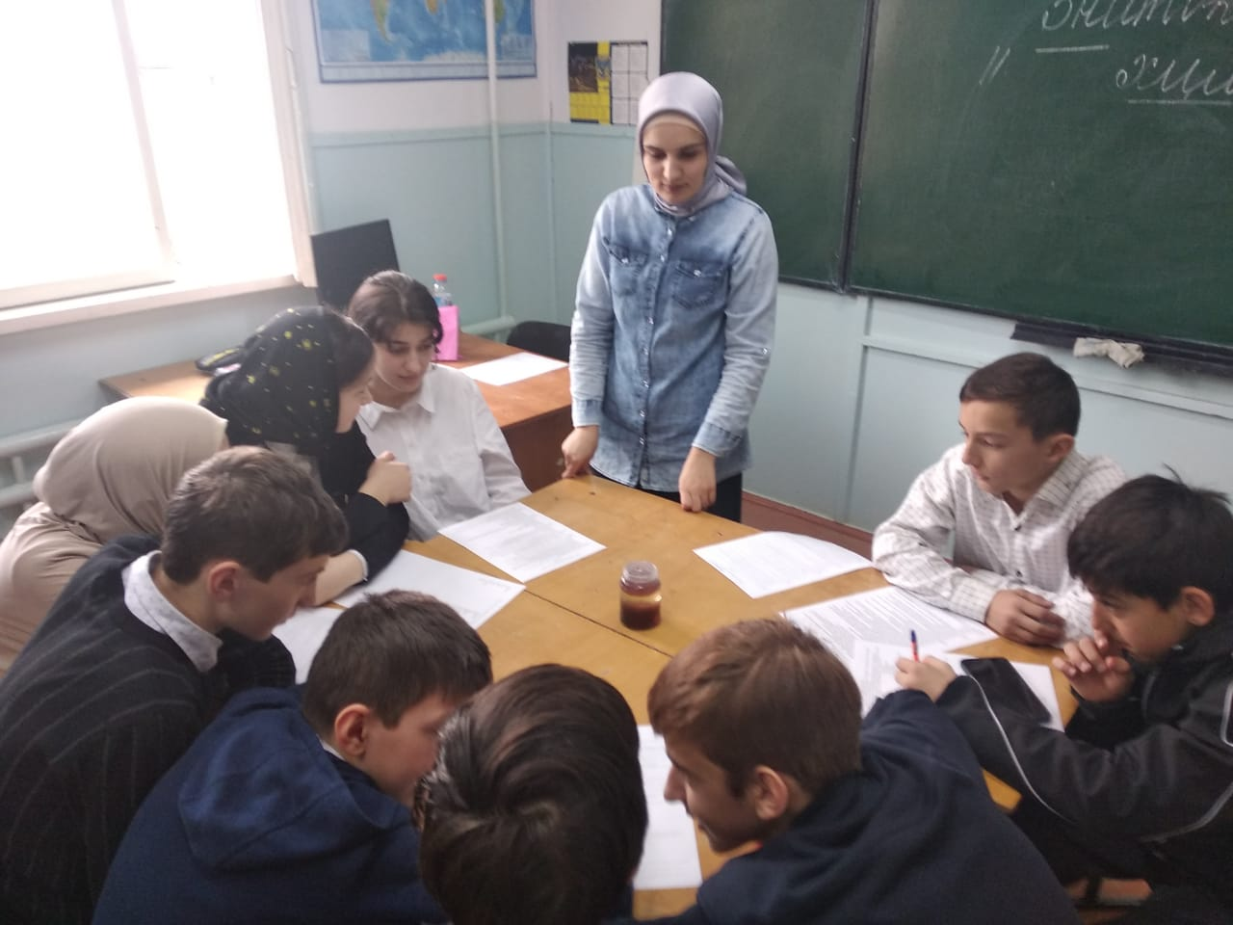

Химия 8 классы Зайнутдинова З.А.

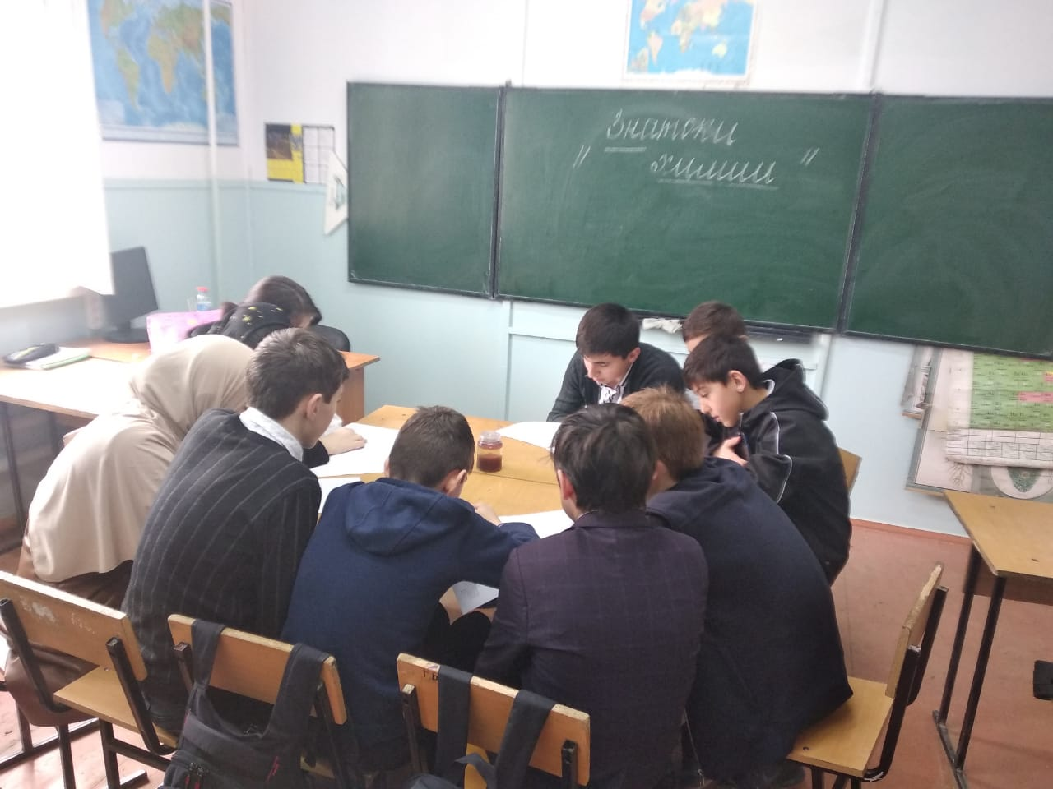

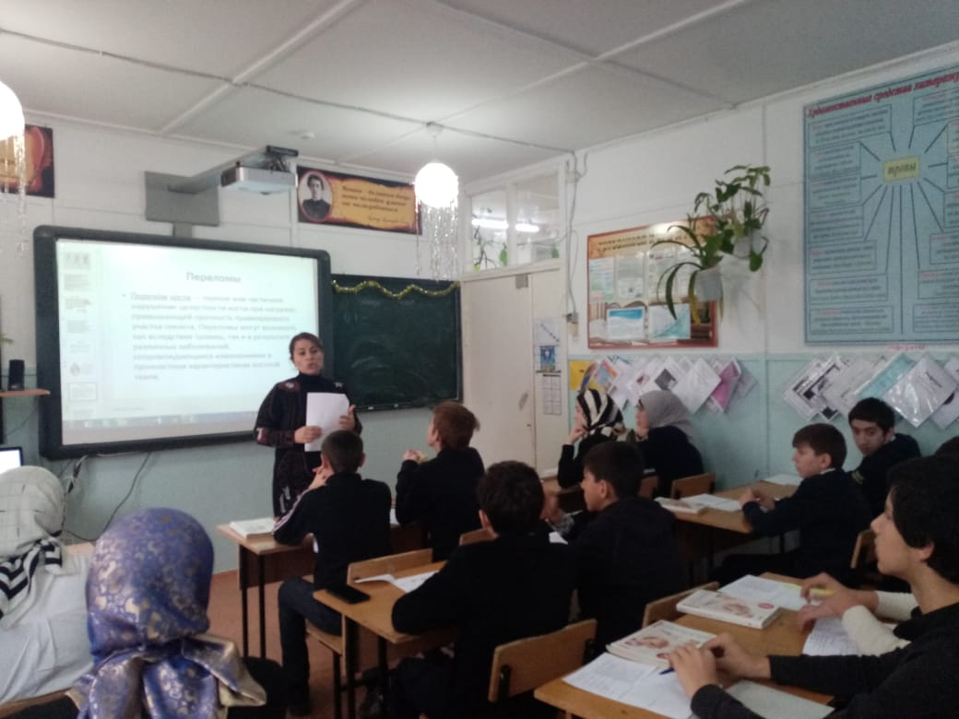

Биология 8 классы Казакова С.М.

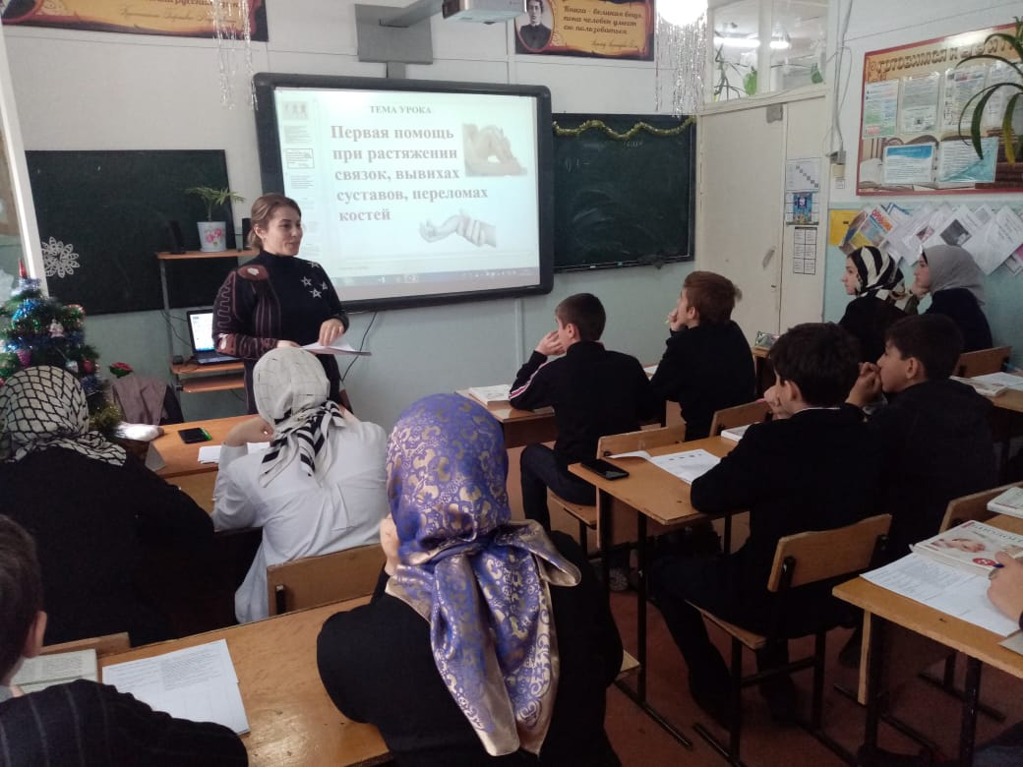

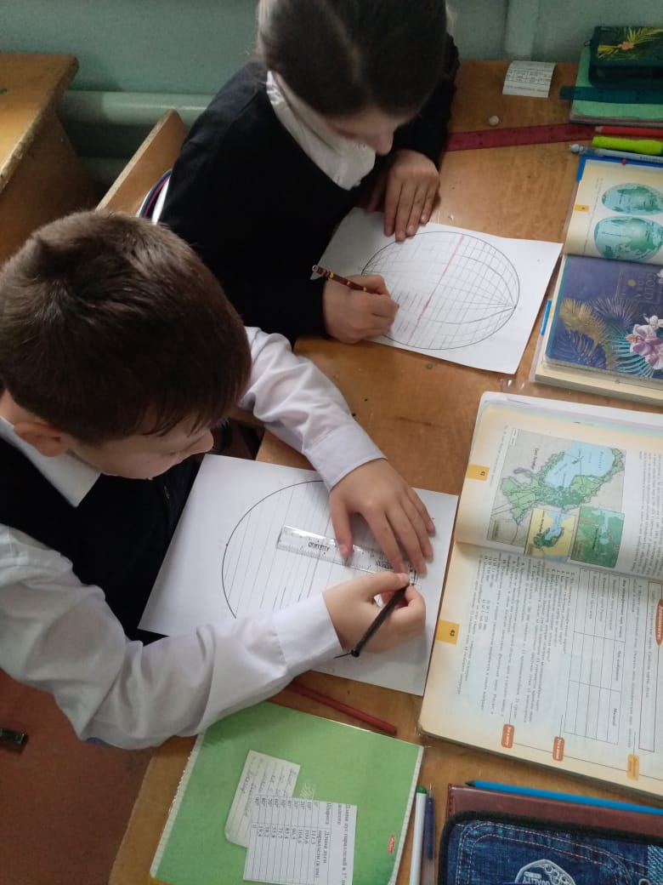

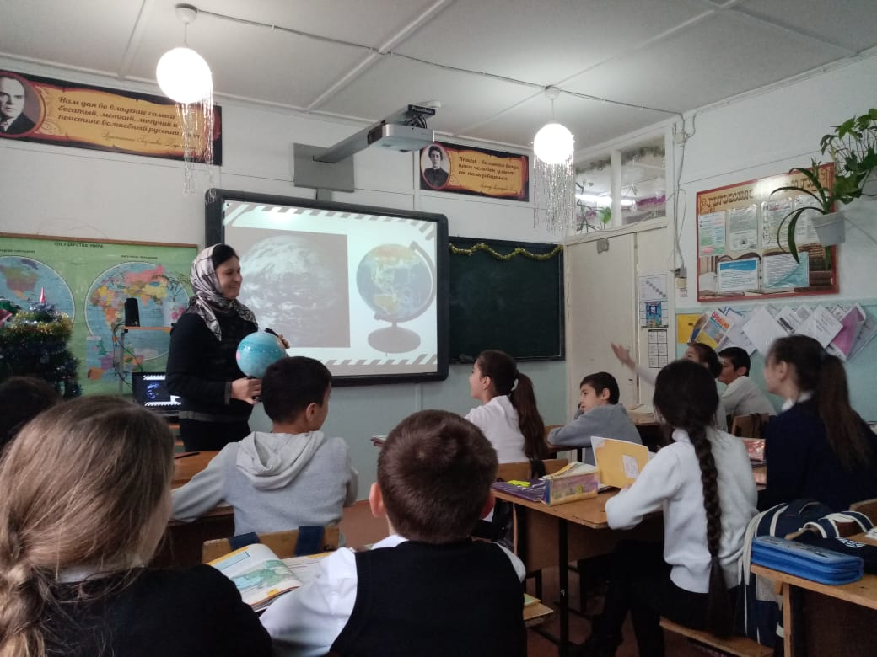

География 5 классы Минатуллаева П.М.